1. طراحی فیلتر خروجی

برای طراحی فیلتر خروجی LCL از مرجع [1] استفاده می­کنیم. ابتدا مقدار ماکزیم جریان را محاسبه سپس مقدار L1 را به درست می­آوریم.

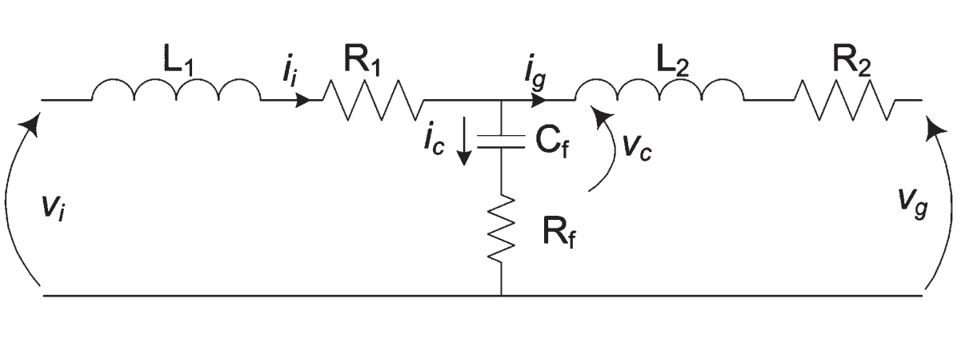

شکل 1-1 فیلتر LCL

$$I_{max}=\frac{Pn\sqrt{2} }{\sqrt{3}V_{l}} , ∆I_{max}=0.1I_{max}$$

$$L_{1}=\frac{V_{DC}}{6f_{sw}∆I_{max}}=2.93 mH$$

$$Z_{b}=\frac{V_{b}^{2}}{P_{n}}=14.44 ohm$$

$$C_{b}=\frac{1}{w_{b}Z_{b}}=220 µF$$

$$C_{f}=0.05*C_{b}=11 µF$$

$$w_{res}=\sqrt{\frac{L_{1}+L_{2}}{L_{1}L_{2}C_{f}}} =37530 rad.\sec{-1}$$

$$f_{res}=5.972 kHz$$

$$10f_{g}<f_{res}<0.5f_{sw}$$

$$0.5 kHz<f_{res}<14.5 kHz$$

$$R_{f}=\frac{1}{3w_{res}C_{f}}=0.8 ohm$$

|  |  |  |  |  |  |  |  |  |  |
| --- | --- | --- | --- | --- | --- | --- | --- | --- | --- |
| Rf | Cf | L2 | L1 | f_res | f_sw | f_g | V_DC | Vn | P |
| 0.8 ohm | 11uF | 66uH | 2.93mH | 5.9kHz | 14.5kHz | 50Hz | 547V | 220/380V | 10kW |

********* طیف فرکانسی جریان خروجی ... که کمتر از 4% باشد .